# Kő-papír-olló játék

## Bevezetés

Ebben a leckében a közismert kő-papír-olló játékot fogjuk elkészíteni:

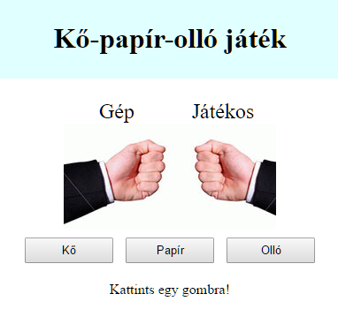

A bal oldali kép a gép lépését, a jobb oldali a játékosét mutatja. A gép mindig véletlenszerűen választ, a játékos pedig az általa választott gombra kattint.

## Előkészületek

1. Nyisd meg a *kpo* mappát a Visual Studio Code-ban!
2. Nézd meg a kapott képeket!
3. Nyisd meg az oldalt a böngészőben!

## Tartalom

Gondold végig, milyen HTML elemek vannak az oldalon!

1. Nyisd meg a *kpo.html* fájlt!
2. Milyen fő részekből áll az oldal? Nézd végig az elemeket!
3. Figyeld meg, hogy milyen azonosítókat használunk!

## Formázás

Gondold végig, milyen formázási beállításokra van szükség az egyes elemeknél!

1. Az oldal margóit állítsd nullára! Minden szöveg középre legyen igazítva!  
   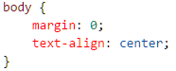
2. Állítsd be a fejléc szakasz belső margóit és háttérszínét:  
   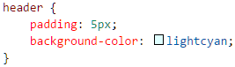
3. A tarolo elemben lévő két szakaszt (div) egymás mellé szeretnénk rendezni, az oldal közepére igazítva. Írd ezt a *stilus.css* fájlba:  
   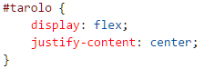
4. Formázd meg a gép és a játékos pontjait kiíró szövegeket:  
   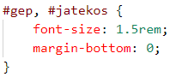
5. Állítsd be a gombok méretét és margóit:  
   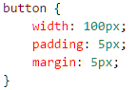
6. Ellenőrizd a beállításokat a böngészőben!

## A script elkészítése

Gondold végig, hogy minek kell történnie, amikor a játékos rákattint egy gombra!

A scriptet a *jatek.js* fájlba készítsd el!

1. A programban szükségünk lesz egy lepes változóra, amelyben a játékos és a gép lépését szövegként tároljuk. A változóba a lépések kezdőbetűit fogjuk tenni. Például ha a játékos a kőre kattint, a gép pedig a papírt választja, akkor a tartalma "kp" lesz.  
   A változót a függvények előtt deklaráljuk, hogy a programban mindenhol használható legyen. Ugyanitt megadunk még két változót, amelyek a játékos (jp), illetve a gép (gp) pontszámát fogják tárolni, és nulláról indulnak:  
   
2. Amikor a játékos rákattint a Kő gombra, a lepes változóba beírunk egy k betűt, a jobb oldali képet pedig kicseréljük a *jobb_ko.gif*-re:  
   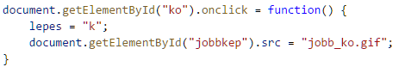
3. A kő gombhoz hasonlóan készítsd el a másik két gomb kódját is:  
   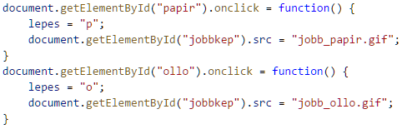  
   Próbáld ki a böngészőben!
4. A gép véletlenszerűen választ a három lehetőség közül. Ehhez először előállítunk egy véletlen számot (v), amely 0, 1 vagy 2 lehet, majd ettől függően választunk egy lépést, és kicseréljük a bal oldali képet. Ezt egy valasz() nevű függvényben végezzük el. Írd ezt a scriptbe:  
   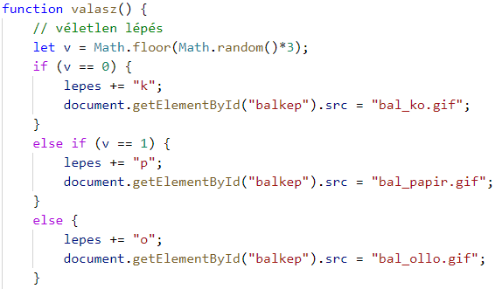
5. A valasz() függvényt a játékos lépése után kell meghívni, ezért ki kell egészíteni a gombokhoz tartozó függvényeket:  
   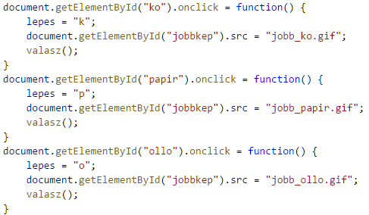  
   Próbáld ki a böngészőben!
6. Most már csak a lépések értékelése hiányzik. Ehhez a következő ábra nyújt segítséget:  
   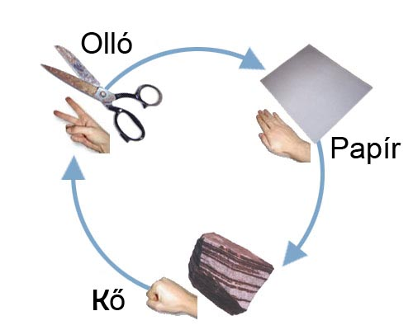  
   Ennek alapján a játékos akkor nyer, ha a lepes változó tartalma op, pk vagy ko. Mikor nyer a gép, és mikor lesz döntetlen?
7. Egészítsd ki a valasz() függvényt az értékeléssel:  
   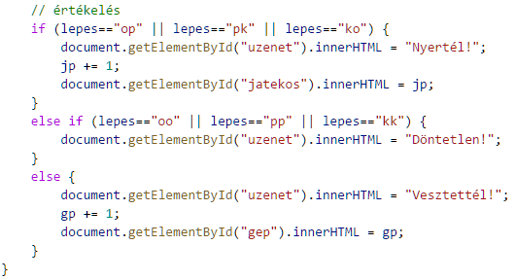  
   Próbáld ki a programot a böngészőben!